

勤于积累 善于思考
——全校科技节活动全面展开
经过认真的筹备，我校科技节各项活动全面展开。此次活动，积极响应区科技节的号召，开展以“低碳生活 创造未来”为主题的各项活动，特此我校在多个学科上设计科技节的活动项目。
通用技术中，开展电子设计与制作比赛，选拔出优秀的选手去参加区赛；地理课中，带领学生探索天文现象，学习天文知识，完成天文相关的知识竞赛；信息技术课中，开展学生科技电子报刊的设计评比活动；生物上，举行全校规模的知识竞赛，还在初中年级开展了科学养殖活动；美术课，学生设计的科幻画水平得到进一步提升；课外活动中，单片机竞赛、机器人竞赛、科技英语的学习等系列活动都开展的有形有色。
半个月过去了，各项活动都在有条不紊的进行着，在各个教师的精心辅导下，所有项目有初具成果，最后期待科技节最后优异成果的展现。
北京铁二中
2011-11-1

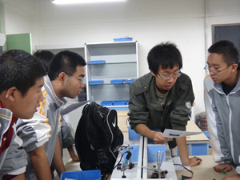
校外老师辅导电子比赛

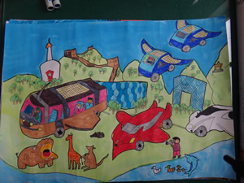
学生科幻画作品

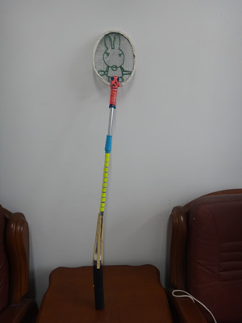
学生的灵巧手作品

